# Gen Penyakit Malaria Ditemukan pada Etnis Aceh

Jumat, 23 September 2016 11:10

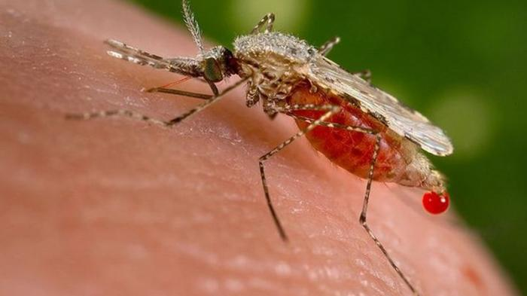

JAKARTA - Dosen Fakultas Kedokteran Unsyiah, Banda Aceh, yang juga dokter spesialis penyakit dalam di Rumah Sakit Umum Zainoel Abidin (RSUZA) Banda Aceh, Dr Kurnia F Jamil, menemukan adanya gen penyakit pada pasien [malaria](http://aceh.tribunnews.com/tag/malaria) etnis Aceh.

Penelitian ini baru pertama dilakukan di Indonesia, khususnya pada pasien [malaria](http://aceh.tribunnews.com/tag/malaria) etnis Aceh dan menjadi informasi pertama kali di dunia, di bidang penyakit tropik, yaitu [malaria](http://aceh.tribunnews.com/tag/malaria). Penelitian itu terkait hubungan turunan gen atau alel [malaria](http://aceh.tribunnews.com/tag/malaria), terhadap berat ringannya penyakit, gejala klinis [malaria](http://aceh.tribunnews.com/tag/malaria) dan respon terapi [malaria](http://aceh.tribunnews.com/tag/malaria). “Saya memilih etnis Aceh, karena saya orang Aceh dan berdomisili di Aceh,” kata Dr Kurnia F Jamil kepada Serambi, Kamis (22/9).

Kurnia melakukan penelitian penyakit [malaria](http://aceh.tribunnews.com/tag/malaria) di Aceh khususnya tentang tipe genetik pada jenis [malaria](http://aceh.tribunnews.com/tag/malaria) tropika (malaria falciparum) sejak 2012 hingga 2016 dan ditemukan 90 pasien [malaria](http://aceh.tribunnews.com/tag/malaria) tropika yang berasal dari kabupaten/kota di Aceh, yaitu Sabang, Banda Aceh, Lhokseumawe, Aceh Utara, Pidie, Pidie Jaya, Aceh Barat, Aceh Besar, Abdya, Aceh Jaya dan Nagan Raya. Jumlah pasien terdiri atas laki-laki 52 orang dan perempuan 38 orang serta kelompok usia pasien [malaria](http://aceh.tribunnews.com/tag/malaria) tertinggi adalah usia 21–30 tahun 42 orang.

Penelitian dilaksanakan di Laboratorium Malaria Lembaga Biologi Molekuler Eijkman Institute Kemenristek RI di Jakarta, dan dituangkan dalam disertasi berjudul “Kajian tentang Manifestasi Klinis, Respon Terapi dan Polimorfisme Gen Merozoite Surface Protein 1 dan 2 Penderita Malaria Falciparum di Provinsi Aceh.”

Desertasi tersebut dipaparkan dalam sidang doktoral di Fakultas Kedokteran Universitas Gajah Mada (UGM) Yogyakarta dan mendapatkan hasil sangat memuaskan. Sebelumnya, Kurnia menamatkan pendidikan S1 dari Fakultas Kedokteran UI, S2 di Universitas Padjadjaran Bandung, dan S3 di UGM.

“Saya senang, ternyata penelitian ini menjadi inspirasi bagi kawan-kawan lain mrlakukan oenelitian serupa pada etnis lain di Indonesia,” kata Dr. Kurnia yang juga konsultan penyakit yropok dan infeksi. Ia berencana akan mengembangkan penelitiannya di masa mendayang dengan memgambil sampel pasie [malaria](http://aceh.tribunnews.com/tag/malaria) di kawasan lainnya di Aceh.**(fik)**

**Sumber :** <http://aceh.tribunnews.com/2016/09/23/gen-penyakit-malaria-ditemukan-pada-etnis-aceh>